Министерство образования и науки Российской Федерации

Федеральное государственное автономное
образовательное учреждение
высшего профессионального образования

«Российский государственный
профессионально-педагогический
университет»

Филиал РГППУ в г. Нижнем Тагиле

ИНФОРМАЦИОННОЕ ПИСЬМО
о проведении «открытОГО ВСЕроссийскОГО конкурсА компьютерной графики с международным участием ПИКС»

Кафедра информационных технологий филиала РГППУ в г. Нижний Тагил предлагает принять участие в XI ежегодном конкурсе компьютерной графики заочно.

Цели и задачи конкурса
1.1. Цель конкурса: развитие творческого потенциала обучающихся, привлечение их к активному использованию информационных технологий в практической деятельности.

1.2. Задачи конкурса:
- стимулирование творческой активности в области информационных технологий;
- приобретение участниками навыков работы с инструментами компьютерной графики;
- повышение интереса к самостоятельной творческой деятельности;
- повышение интереса к использованию компьютерных программ в учебной и практической деятельности;
- популяризация современных направлений компьютерной графики;
- пропаганда творческих достижений и повышение художественной культуры обучающихся;
- реализация преемственности подготовки в области информационных технологий в системе «школа – вуз»;
- поддержка одаренной молодежи;
- привлечение к творческой деятельности детей с ограниченными возможностями, способствование их социальной адаптации и психологической реабилитации.

1.3. 2017 год объявлен в России годом экологии. Тема конкурса: «Зеленые страницы великой книги – Природы»
«Не то, что мните вы, природа:
Не слепок, не бездушный лик –
В ней есть душа, в ней есть свобода,
В ней есть любовь, в ней есть язык...»
Тютчев Иван Федорович

2. Сроки и порядок проведения конкурса

2.1. Организаторы конкурса. Конкурс проводится на базе филиала Российского государственного профессионально-педагогического университета в г. Нижний Тагил и организуется преподавателями кафедры информационных технологий. Для организации и проведения конкурса формируются оргкомитет, программный комитет и жюри из числа высококвалифицированных преподавателей, приглашенных специалистов СМИ, рекламных агентств, ведущих художников, а также представителей других образовательных учреждений.
2.2. Категории участников:
- учащиеся средних общеобразовательных школ, учреждений начального профессионального образования (НПО);
- студенты учреждений среднего профессионального образования (СПО) и ВУЗов.
При подведении итогов будет выделено две возрастные категории участников: учащиеся школ и учреждений НПО; студенты учреждений СПО и ВУЗов.
2.3. Регламент проведения конкурса и условия участия: конкурс проводится с 1 апреля 2017 по 1 мая 2017 г, подведение итогов – с 1 по 12 мая 2017 г.

3. Условия участия в заочном конкурсе
3.1. Для участия в конкурсе необходимо самостоятельно зарегистрироваться на сайте http://ntgspagrafic.ucoz.ru. Для этого каждому участнику необходимо выбрать пункт «Регистрация» и указать необходимые сведения, включая название учебного заведения, адрес электронной почты. Убедительная просьба в заявке при регистрации указывать полные и достоверные сведения, чтобы организационный комитет мог связаться с участником.

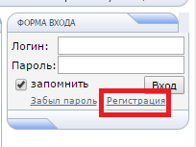
Рис. 1. Регистрация на сайте

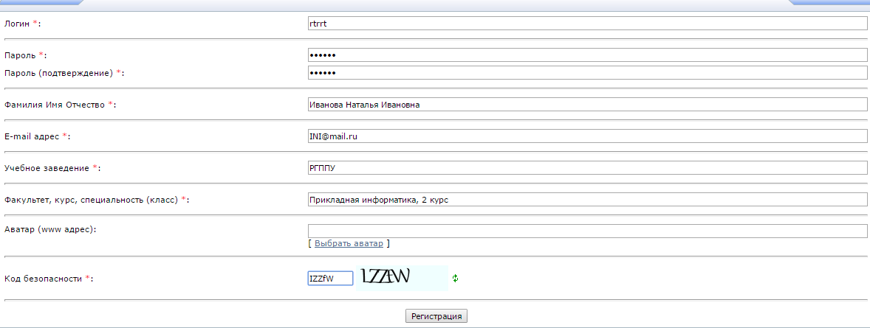

Рис. 2. Заполнение полей в форме регистрации

3.2. Далее участнику необходимо выполнить творческое задание соответственно тематике конкурса для каждого из разделов, в котором он планирует принять участие (если участник принимает участие в четырех различных номинациях, то он выполняет четыре работы и размещает их в соответствующие разделы).
Текст заданий будет выложен на сайте конкурса http://ntgspagrafic.ucoz.ru 1 апреля 2017 г.
3.3. Затем каждый участник самостоятельно размещает на сайте свою работу в соответствующий раздел. Для выставления работ на сайте необходимо выбрать пункт меню слева «Конкурсные работы участников по разделам», затем вашу возрастную группу и нужный раздел, затем – добавить работу. При размещении работы на сайте конкурса обязательно указывается:
– ФИО участника,
– город,
– название каждой работы.

Работа участника выставляется на сайте до 1 мая 2017 г. включительно.

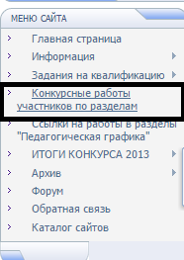

Рис. 3. Выбор раздела при добавлении работы

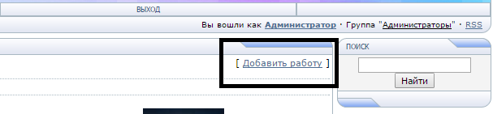

Рис. 4. Команда «Добавить работу»

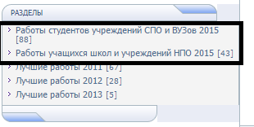

Рис.5. Выбор возрастной группы

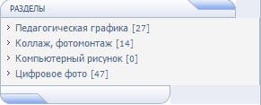

Рис. 6. Выбор раздела

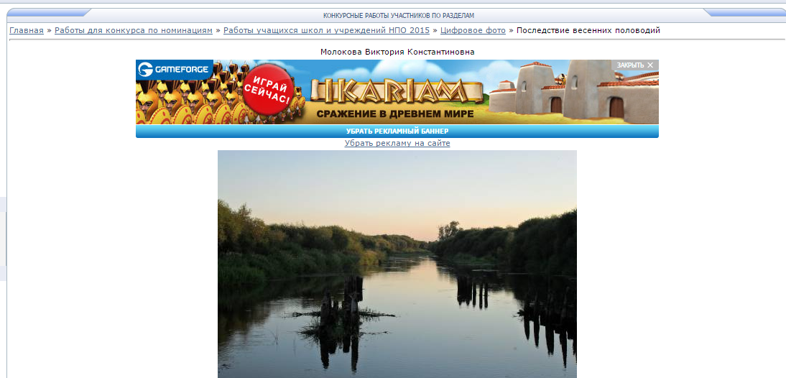

Рис. 7. Правила добавления работы (название работы + автор)

Работы участников на адрес ntkoncursgraph@mail.ru не отправляются, однако организационный комитет может затребовать исходники работ.

Работы в разделе «Видеомонтаж» могут представлять собой видеофайлы и анимационные ролики на сервисе YouTube. Ссылку для просмотра видео нужно разместить на сайте конкурса в соответствующем разделе.
3.4. С 1 по 12 мая 2017 года будет проводиться проверка домашних работ и подведение итогов заочного тура.
3.5. Итоговый результат представляет оценку за творческую работу по выделенным критериям. Проверяются только работы, размещенные на сайте.

4. Разделы конкурса
Цифровое фото – цифровые фотографии по теме конкурса без существенной обработки на компьютере (допускается кадрирование, цветовая и тоновая коррекция).
Коллаж, фотомонтаж – создание целого изображения по теме конкурса из ряда отдельных фрагментов изображений и других графических элементов путем их наложения на основной фон композиции с разными типами смешивания и прозрачности.
Компьютерный рисунок – способ представления объектов и изображений в компьютерной графике, основанный на математическом описании элементарных геометрических объектов, таких, как точки, линии, сплайны, кривые Безье и многоугольники.
Педагогическая графика – визуальное дидактическое средство, используемое в качестве цифровых носителей учебной информации и инструмента деятельности педагога и обучающихся для достижения поставленных целей обучения, воспитания и развития.
Видеомонтаж – это процесс сбора и монтирования определенных отрезков видео (а также иных файлов) в единое целое.
Графический пользовательский интерфейс – разновидность пользовательского интерфейса, в котором элементы интерфейса (меню, кнопки, значки, списки и т. п.), представленные пользователю на дисплее, исполнены в виде графических изображений.

5. Общие требования к работам
Ко всем работам участников предъявляются следующие требования:
- каждый участник может представить не более одной работы в каждой номинации;
- работы должны быть пригодны для просмотра на персональном компьютере с операционной системой Windows NT / XP / Vista / 7 / 8 / Linux;
- все работы не должны требовать предварительной инсталляции;
- работы на адрес электронной почты ntkoncursgraph@mail.ru не отправляются, а выставляются участниками самостоятельно:
  - изображения в формате JPEG, PNG, GIF выставляются на сайте http://ntgspagrafic.ucoz.ru в соответствующем разделе;
  - видеофайлы в формате AVI, MPEG 4, MOV, WMV необходимо самостоятельно разместить на сервисе YouTube, ссылку для просмотра видео разместить на сайте конкурса в соответствующем разделе;
  - анимационные ролики необходимо конвертировать в видеоформаты и самостоятельно разместить на сервисе YouTube, ссылку для просмотра ролика разместить на сайте конкурса в соответствующем разделе;
  - файлы в формате SWF можно разместить на бесплатном хостинге http://www.megaswf.com, ссылку для просмотра ролика разместить на сайте конкурса в соответствующем разделе;
  - презентации Power Point в форматах PPT, PPX, PPTX, PPSX, Open Office org в формате ODP необходимо самостоятельно разместить на сервисе Slideboom, сохраняющем все анимационные эффекты и переходы, и разместить ссылку для просмотра презентации на сайте http://ntgspagrafic.ucoz.ru,
  - документы SmartNotebook самостоятельно размещаются на хостингах для хранения файлов, ссылку для скачивания файлов разместить на сайте конкурса в соответствующем разделе.
- продолжительность анимационных роликов и видеофайлов по педагогической графике не должна превышать 3 мин;
- визуализация файлов должна осуществляться с помощью встроенных медиасредств и не должна требовать установку дополнительного программного обеспечения;
- для дополнительного оценивания работ жюри оставляет за собой право попросить исходные материалы от участников очного и заочного конкурсов;
- организаторы оставляют за собой право некоммерческого использования присланных работ.

6. Критерии оценки работ
6.1. Общие критерии оценивания
- соответствие предложенной тематике;
- новизна, оригинальность работы – оценивается оригинальность раскрываемой работой темы, глубина идеи работы, образность, индивидуальность творческого мышления, оригинальность используемых средств;
- качество и сложность технического исполнения работы – оценивается обоснованность и рациональность выбора использованных инструментов и средств.

6.2. Дополнительные критерии оценивания

Цифровое фото | - сюжет и композиция – оценивается наличие, оригинальность сюжета, его смысловая законченность;  - качество художественного исполнения – оценивается художественный уровень и эмоциональность изображаемого, гармоничное цветовое сочетание, качество композиционного решения, наличие перспективы, соблюдение пропорции и масштаба;
Коллаж | - сюжет – оценивается наличие и оригинальность сюжета, его смысловая законченность;  - качество художественного исполнения – оценивается художественный уровень и эмоциональность изображаемого, гармоничное цветовое сочетание, качество композиционного решения, наличие перспективы, соблюдение пропорции и масштаба;
Компьютерный рисунок | - качество художественного исполнения – оценивается наглядность и эстетичность, соответствие эргономики и дизайна назначению ресурса, единство стиля оформления, качество, логичность и последовательность.
Педагогическая графика | - методическая ценность и практическая значимость – оценивается целесообразность (предметная, педагогическая), возможность применения в образовательном процессе.
Графический пользовательский интерфейс | - практическая значимость;  - выразительность элементов.
Видеомонтаж | - методическая ценность и практическая значимость –оценивается целесообразность (предметная, педагогическая),  - продолжительность не более 3 минут;  - наличие озвучки;  - наличие титров;  - наличие переходов.
Примечание: все критерии оцениваются по трехбалльной шкале:
0 – отсутствует
1 – практически не проявляется
2 – присутствует частично, не всегда рационально
3 – присутствует в полной мере, использовано рационально

7. Правила отказа в регистрации работ

Оргкомитет конкурса оставляет за собой право отклонять:
  - работы в случае возникновения сомнений в авторстве участника (до выяснения ситуации);
  - работы, поступившие на заочный конкурс после установленного срока;
  - работы, противоречащие законодательству Российской Федерации;
  - работы, содержащие ненормативную лексику, высказывания, оскорбляющие человеческое достоинство, призывающие к насилию;
  - работы эротического и порнографического содержания, а также имеющие ссылки на ресурсы, содержащие подобный контент;
  - работы, выполненные с несоблюдением правил и технических требований, установленных в данном положении.

8. Порядок награждения
Награждение проводится в индивидуальном зачете по каждому из включенных в программу конкурса разделов. Победители конкурса награждаются дипломами.
В каждой номинации присуждается 1, 2, 3 место за лучшие работы + приз зрительских симпатий. Почетные грамоты высылаются на адрес образовательного учреждения.
8. Организационный комитет конкурса
Егорова Лилия Евгеньевна, к.п.н., доцент, директор филиала РГППУ в г. Нижнем Тагиле – председатель;
Мащенко Майя Владимировна, к.п.н., доцент, зав. кафедрой информационных технологий филиала РГППУ в г. Нижнем Тагиле;
Бужинская Надежда Владимировна, к.п.н., доцент кафедры информационных технологий филиала РГППУ в г. Нижнем Тагиле – заместитель председателя;
Кудиенко Ольга Игоревна, преподаватель информационных технологий филиала РГППУ в г. Нижнем Тагиле;
Васева Елена Сергеевна, к.п.н., доцент кафедры информационных технологий филиала РГППУ в г. Нижнем Тагиле.
9. Состав жюри
Мащенко Майя Владимировна, к.п.н., доцент, зав. кафедрой информационных технологий филиала РГППУ в г. Нижнем Тагиле – председатель жюри.
Брюханов Сергей Анатольевич, преподаватель кафедры художественного образования.
Волкова Елена Александровна, к.п.н., куратор НИРС факультета естествознания, математики и информатики филиала РГППУ в г. Нижнем Тагиле.
Гребнева Дарья Михайловна, к.п.н., старший преподаватель кафедры информационных технологий филиала РГППУ в г. Нижнем Тагиле.
Мелинг Игорь Валерьевич, художник-фотограф РА «Уля Макс Штурман», издательский дом «Аида».
Шубина Наталья Валерьевна, к.т.н., доцент кафедры информационных технологий филиала РГППУ в г. Нижнем Тагиле.
Беленкова Ирина Вячеславовна, к.п.н., доцент кафедры ИТ филиала РГППУ в г. Нижнем Тагиле.

10. Контактная информация

Адрес учебного заведения: 622031, Свердловская обл., г. Нижний Тагил, ул. Красногвардейская, 57.
Сайт конкурса: http://ntgspagrafic.ucoz.ru
Адрес электронной почты: ntkoncursgraph@mail.ru.
Контактные телефоны:
8 (3435) 25–48–11 (деканат факультета естествознания, математики и информатики);
8 (3435) 25–48–10 (кафедра информационных технологий).

